**Протокол собрания граждан**

**Дата проведения собрания**: 28.02.2024 г.

**Муниципальное образование Республики Коми** (наименование): МР «Усть-Вымский»

**Поселение** (наименование): городское поселение «Жешарт»

**Населенный пункт**: пгт. Жешарт

**Принимают участие** 32  **гражданина.**

**Повестка дня собрания**:

1. Информация о проекте «Бюджет и МЫ!». Об итогах реализации проекта «Народный бюджет» в 2023-2024 гг. Выбор проектов для участия в отборе народных проектов 2025 г.

2. Выбор инициативной группы.

3. Определение суммы вклада граждан.

4. Отбор граждан для участия в бюджетной комиссии.

**Ход собрания**:

Выступили:

Малафеев А.Н. - руководитель администрации городского поселения «Жешарт» - предложил избрать председателем собрания граждан – Мамай Инна Валерьевну, секретарем собрания граждан – Ячменеву Марину Петровну.

Малафеев А.Н.– ставим вопрос на голосование.

Кто за то чтобы избрать председателем собрания граждан - Мамай Инна Валерьевну, секретарем собрания граждан – Ячменеву Марину Петровну.

Голосовали:

«ЗА» - 32 человека «ПРОТИВ» - 0 человек «ВОЗДЕРЖАЛИСЬ» - 0 человек

Решили:избрать председателем собрания граждан – Мамай Инна Валерьевну, секретарем собрания граждан – Ячменеву Марину Петровну.

**По первому вопросу:**

Слушали: Краткую информацию о проекте «Бюджет и МЫ!»

Докладчик: Малафеев А.Н. – руководитель администрации городского поселения «Жешарт».

Малафеев А.Н. предложил принять к сведению информацию по первому вопросу, ставим вопрос на голосование. Кто за то чтобы принять к сведению информацию по первому вопросу

Голосовали:

«ЗА» - 32 человека «ПРОТИВ» - 0 человек «ВОЗДЕРЖАЛИСЬ» - 0 человек

Слушали: Информацию об итогах реализации проекта «Народный бюджет» в 2023-2024 гг. Выбор проектов для участия в отборе народных проектов 2025 г.

**В 2023 году** **реализовано 5 народных проектов:**

- Обустройство пешеходного тротуара и зоны парковки перед зданием поликлиники в пгт. Жешарт ул. Гагарина, д.8.

- Ремонт дороги по улицам Кедровой и Юности пгт. Жешарт от съезда с автодороги Айкино – Яренск с отсыпкой щебнем.

- Герметизация швов здания МБОУ «Детский сад № 1 комбинированного вида» пгт. Жешарт.

- Ремонт потолка и замена окон в помещении атлетического зала СК «Жешарт».

- СОШ № 3 от «Ленинграда до Берлина».

**В 2024 году в реализации 4 народных проекта:**

- Герметизация швов здания МБДОУ "Детский сад №2 комбинированного вида" пгт. Жешарт;

- Ремонт участка улично-дорожной сети по ул. Свердлова от д. 14 до д. 12;

- Замена осветительных приборов в игровом зале Дома сорта, частичная замена деревянных оконных конструкций в фойе знания Дома спорта СК "Жешарт";

- Установка водоразборной колонки в местечке Кывтыдпом п. Лесобаза.

За период с 01 сентября 2023 г. по 28 февраля 2024 г. от граждан пгт. Жешарт поступили предложения по реализации в 2025 году 15 народных проектов.

Докладчик Малафеев А.Н. – руководитель администрации городского поселения «Жешарт».

**1. В сфере благоустройства:**

|  |  |  |  |  |
| --- | --- | --- | --- | --- |
| **№п/п** | **Наименование проекта** | **Инициатор проекта** | **Максимальная  сумма, тыс. руб.** | |
| 1 | Ремонт ул. Солнечная пгт. Жешарт | Стефанова Светлана Константиновна | | **2251,0** | |
| 2 | Устройство тротуара вдоль улицы Свердлова (от ул. Индустриальной до дома 15а по ул. Свердлова) | Кутьина Ольга Николаевна | **2251,0** | |
| 3 | Ремонт дороги общего пользования местного значения "Подъезд к ГБУЗ РК "Усть-Вымская ЦРБ" (стационар) | Семенова Наталья Николаевна | **2251,0** | |
| 4 | Ремонт участка улично-дорожной сети, ведущий к домам №14, 16, 18, 20 по ул. Молодёжной от автомобильной дороги республиканского значения "Вогваздино-Яренск" | Кутович Валентина Васильевна | **2251,0** | |

Малафеев А.Н. – ставим вопрос на голосование.

Кто за то чтобы проекты отобрать для участия в отборе народных проектов на 2025 год.

Голосовали:

«ЗА» - 31 человек «ПРОТИВ» - 0 человек «ВОЗДЕРЖАЛИСЬ» - 1 человек.

Решили: проекты отобрать для участия в отборе народных проектов на 2025 год.

**2. В сфере доступной среды:**

|  |  |  |  |
| --- | --- | --- | --- |
| **№п/п** | **Наименование проекта** | **Инициатор проекта** | **Максимальная  сумма, тыс. руб.** |
| 1 | Обустройство пандуса в кинотеатре для моламобильных групп населения | Овчинникова Тамара Ивановна | **1688,0** |
| 2 | Создание условий для посещения МБОУ "СОШ №3" пгт. Жешарт людьми с ограниченными возможностями | Кутьина Ольга Николаевна | **1688,0** |

Малафеев А.Н. – ставим вопрос на голосование.

Кто за то чтобы проекты отобрать для участия в отборе народных проектов на 2025 год.

Голосовали:

«ЗА» - 30 человек «ПРОТИВ» - 0 человек «ВОЗДЕРЖАЛИСЬ» - 2 человека.

Решили: проекты отобрать для участия в отборе народных проектов на 2025 год.

**3. В сфере занятости**

|  |  |  |  |
| --- | --- | --- | --- |
| **№п/п** | **Наименование проекта** | **Инициатор проекта** | **Максимальная  сумма, тыс. руб.** |
| 1 | Устройство мемориала Защитникам Отечества, участникам боевых действий, погибшим в горячих точках и на Специальной военной операции | Дудина Наталья Николаевна | **901,0** |
| 2 | Благоустройство территории вокруг Лесобазовского ДК включающие в себя устройство уличной сцены, волейбольную/баскетбольную площадки и мини-сквер | Касаткина Ирина Николаевна | **901,0** |

Малафеев А.Н.. – ставим вопрос на голосование.

Кто за то чтобы проекты отобрать для участия в отборе народных проектов на 2025 год.

Голосовали:

«ЗА» - 32 человека «ПРОТИВ» - 0 человек «ВОЗДЕРЖАЛИСЬ» - человек.

Решили: проекты отобрать для участия в отборе народных проектов на 2025 год.

**4. В сфере культуры**

|  |  |  |  |
| --- | --- | --- | --- |
| **№п/п** | **Наименование проекта** | **Инициатор проекта** | **Максимальная  сумма, тыс. руб.** |
| 1 | Ремонт фасада МБУДО «Детская школа искусств» пгт. Жешарт с обшивкой сайдингом и частичной заменой оконных блоков | Никитина Татьяна Алексеевна | **901,0** |
| 2 | Замена деревянных оконных блоков на ПВХ в здании Жешартской библиотеки-филиала им. С.А. Попова и Жешартского филиала «Музей истории ЖФК» пгт. Жешарт | Панюкова Нина Александровна | **901,0** |

Малафеев А.Н.. – ставим вопрос на голосование.

Кто за то чтобы проекты отобрать для участия в отборе народных проектов на 2025 год.

Голосовали:

«ЗА» - человек «ПРОТИВ» - 0 человек «ВОЗДЕРЖАЛИСЬ» - человек.

Решили: проекты отобрать для участия в отборе народных проектов на 2025 год.

**5. В сфере образования**

|  |  |  |  |
| --- | --- | --- | --- |
| **№п/п** | **Наименование проекта** | **Инициатор проекта** | **Максимальная  сумма, тыс. руб.** |
| 1 | Капитальный ремонт раздевалки для обучающихся СОШ №1 | Бозова Светлана Анатольевна | **898,0** |
| 2 | Замена оконных блоков в учебных кабинетах СОШ №1 | Бозова Светлана Анатольевна | **898,0** |
| 3 | Благоустройство актового зала МБОУ "СОШ №3" пгт. Жешарт | Кутьина Ольга Николаевна | **898,0** |

Малафеев А.Н. – ставим вопрос на голосование.

Кто за то чтобы проекты отобрать для участия в отборе народных проектов на 2025 год.

Голосовали:

«ЗА» - человек «ПРОТИВ» - 0 человек «ВОЗДЕРЖАЛИСЬ» - человек.

Решили: проекты отобрать для участия в отборе народных проектов на 2025 год.

**6. В сфере физической культуры и спорта:**

|  |  |  |  |
| --- | --- | --- | --- |
| **№п/п** | **Наименование проекта** | **Инициатор проекта** | **Максимальная**  **сумма, тыс. руб.** |
| 1 | Благоустройство спортивной площадки для стритбола во дворе домов по ул. Мира 5, Мира 5а,Тургенева 9, Свердлова 14 | Попова Ирина Николаевна | **1688,0** |
| 2 | Ремонт отмостки и фасада здания Атлетического зала пгт. Жешарт | Попова Ирина Николаевна | **1688,0** |

Малафеев А.Н. – ставим вопрос на голосование.

Кто за то чтобы проекты отобрать для участия в отборе народных проектов на 2025 год.

Голосовали:

«ЗА» - человек «ПРОТИВ» - 0 человек «ВОЗДЕРЖАЛИСЬ» - человек.

Решили: проекты отобрать для участия в отборе народных проектов на 2025 год.

**По второму вопросу:**

Слушали: информацию о выборе инициативной группы по предложенным народным проектам. Для проведения работы по народным проектам необходимо избрать инициативную группу, перед которой стоят задачи проведения анкетирования, опроса жителей поселка, контроля и информирования населения за ходом проведения работ.

Докладчик:Малафеев А.Н. – руководителя администрации городского поселения «Жешарт.

Малафеев А.Н. - предлагаю избрать инициативную группу в составе 4-х чел.:

- Бозова С.А., тел. 89125498649,

- Попова И.Н., тел. 89091264436,

- Кутьина О.Н., тел.89129621562,

- Касаткина И.Н., тел. 89091288785.

Малафеев А.Н. – ставим вопрос на голосование.

Кто за то чтобы избрать инициативную группу в составе 4-х чел.:

- Бозова С.А., тел. 89125498649,

- Попова И.Н., тел. 89091264436,

- Кутьина О.Н., тел.89129621562,

- Касаткина И.Н., тел. 89091288785.

Голосовали:

«ЗА» - 32 человека «ПРОТИВ» - 0 человек «ВОЗДЕРЖАЛИСЬ» - 0 человек

Решили: избрать инициативную группу в составе 4-х чел.:

- Бозова С.А., тел. 89125498649,

- Попова И.Н., тел. 89091264436,

- Кутьина О.Н., тел.89129621562,

- Касаткина И.Н., тел. 89091288785.

**По третьему вопросу:**

Слушали: Информацию об определении суммы вклада граждан, юридических лиц и индивидуальных предпринимателей в реализацию народных проектов, об определение формы материально технического участия.

Докладчик:Малафеев А.Н. – руководитель администрации городского поселения «Жешарт.

Предлагаю определить размер вклада со стороны населения не более 100 рублей с человека, с индивидуального предпринимателя или юридического лица 1000 и более рублей. Формы материально-технического участия: - трудовое участие граждан поселка, - от индивидуальных предпринимателей и юридических лиц - безвозмездное предоставление техники, строительных материалов.

Малафеев А.Н. – ставим вопрос на голосование.

Кто за то чтобы определить сумму вклада населения до 100 рублей с человека, кроме того безвозмездный труд, сумму вклада с юридического лица и ИП 1000 и более рублей.

Голосовали:

«ЗА» - 32 человека «ПРОТИВ» - 0 человек «ВОЗДЕРЖАЛИСЬ» - 0 человек

Решили: определить сумму вклада населения до 100 рублей с человека, кроме того безвозмездный труд, сумму вклада с юридического лица и ИП 1000 и более рублей.

**По четвертому вопросу:**

Слушали: Информацию о создании бюджетной комиссии на территории МО МР «Усть-Вымский».

Докладчик: Малафеев А.Н. – руководитель администрации городского поселения «Жешарт.

Малафеев А.Н. предложил принять к сведению информацию по пятому вопросу, ставим вопрос на голосование. Кто за то чтобы принять к сведению информацию по четвертому вопросу.

Голосовали:

«ЗА» - 32 человека «ПРОТИВ» - 0 человек «ВОЗДЕРЖАЛИСЬ» - 0 человек

Решили: информацию по пятому вопросу принять к сведению.

Отбор граждан для участия в бюджетной комиссии. Поступило предложение от Лищевич О.С. - включить в члены бюджетной комиссии от городского поселения «Жешарт» в основной состав 2-х человек:

- Мамай И.В., тел.89042005229,

- Попову И.Н., тел. 89091264436.

В резервный состав бюджетной комиссии 2- х человек:

- Панченко Л.Л., тел. 89042397645

- Лищевич О.С., тел. 89129627515

Малафеев А.Н. – ставим вопрос на голосование.

Кто за то чтобы включить в основной состав бюджетной комиссии 2- х человек:

- Мамай И.В., тел.89042005229,

- Попову И.Н., тел. 89091264436

Голосовали:

«ЗА» - 30 человек «ПРОТИВ» - 0 человек «ВОЗДЕРЖАЛИСЬ» - 2 человек

Решили: включить в основной состав бюджетной комиссии 2- х человек:

- Мамай И.В., тел.89042005229,

- Попову И.Н., тел. 89091264436

Кто за то чтобы включить в резервный состав бюджетной комиссии 2- х человек:

- Панченко Л.Л., тел. 89042397645

- Лищевич О.С., тел. 89129627515.

Голосовали:

«ЗА» - 32 человека «ПРОТИВ» - 0 человек «ВОЗДЕРЖАЛИСЬ» - 0 человек

Решили: включить в резервный состав бюджетной комиссии 2- х человек:

- Панченко Л.Л., тел. 89042397645

- Лищевич О.С., тел. 89129627515

**Итоги собрания и принятые решения:**

|  |  |  |
| --- | --- | --- |
| **№**  **п/п** | **Наименование пункта** | **Итоги собрания и принятые решения** |
| 1. | Количество жителей городского поселения «Жешарт», присутствовавших на собрании | 32 |
| 2. | Количество проектов, выбранных населением для реализации | 15 |
| 3. | Граждане, предложенные для участия в бюджетной комиссии (ФИО полностью, количество голосов в поддержку кандидата в состав бюджетной комиссии) | - Мамай И.В., тел.89042005229,  - Попову И.Н., тел. 89091264436  - Панченко Л.Л., тел. 89042397645  - Лищевич О.С., тел. 89129627515 |
| **Информация по первому проекту, выбранному населением для реализации в рамках проекта «Народный бюджет»** | | |
| Наименование проекта с указанием объекта общественной инфраструктуры, на развитие которого направлен проект | | Ремонт ул. Солнечная пгт. Жешарт |
| Количество участников собрания, проголосовавших за реализацию проекта | | 30 |
| **Инициатор проекта** (гражданин (указать ФИО) и (или) орган местного самоуправления) | | Стефанова Светлана Константиновна |
| Предполагаемая общая стоимость реализации проекта (руб.) | | 2251000 |
| Сумма денежного вклада граждан (безвозмездных поступлений от физических лиц) на реализацию проекта (руб.) | |  |
| Сумма денежного вклада юридических лиц, индивидуальных предпринимателей (безвозмездных поступлений) на реализацию проекта (руб.) | |  |
| Объем материально-технического вклада граждан, юридических лиц, индивидуальных предпринимателей (безвозмездное предоставление строительных материалов, техники и пр.) | | Материально - технический вклад граждан – подготовка основания площадки с вырубкой мелколесья и кустарников, частичное выравнивание основания после механизированной планировки.  Материально - технический вклад ЮЛ и ИП – предоставление автотранспорта для вывозки вырубленных веток и кустарника. |
| Состав инициативной группы | | - Бозова С.А., тел. 89125498649,  - Попова И.Н., тел. 89091264436,  - Кутьина О.Н., тел.89129621562,  - Касаткина И.Н., тел. 89091288785. |
| **Информация по второму проекту, выбранному населением для реализации в рамках проекта «Народный бюджет» \*** | | |
| Наименование проекта с указанием объекта общественной инфраструктуры, на развитие  которого направлен проект | | Устройство тротуара вдоль улицы Свердлова (от ул. Индустриальной до дома 15а по ул. Свердлова) |
| Количество участников собрания, проголосовавших за реализацию проекта | | 31 |
| **Инициатор проекта** (гражданин (указать ФИО) и (или) орган местного самоуправления) | | Кутьина Ольга Николаевна |
| Предполагаемая общая стоимость реализации проекта (руб.) | | 2251000 |
| Сумма денежного вклада граждан (безвозмездных поступлений от физических лиц) на реализацию проекта (руб.) | |  |
| Сумма денежного вклада юридических лиц, индивидуальных предпринимателей (безвозмездных поступлений) на реализацию проекта (руб.) | |  |
| Объем материально-технического вклада граждан, юридических лиц, индивидуальных предпринимателей (безвозмездное предоставление строительных материалов, техники и пр.) | | Материально - технический вклад граждан – подготовка основания площадки с вырубкой мелколесья и кустарников, частичное выравнивание основания после механизированной планировки.  Материально - технический вклад ЮЛ и ИП – предоставление автотранспорта для вывозки вырубленных веток и кустарника. |
| Состав инициативной группы | | - Бозова С.А., тел. 89125498649,  - Попова И.Н., тел. 89091264436,  - Кутьина О.Н., тел.89129621562,  - Касаткина И.Н., тел. 89091288785. |
| **Информация по третьему проекту, выбранному населением для реализации в рамках проекта «Народный бюджет» \*** | | |
| Наименование проекта с указанием объекта общественной инфраструктуры, на развитие которого направлен проект | | Ремонт дороги общего пользования местного значения "Подъезд к ГБУЗ РК "Усть-Вымская ЦРБ" (стационар) |
| Количество участников собрания, проголосовавших за реализацию проекта | | 30 |
| **Инициатор проекта** (гражданин (указать ФИО) и (или) орган местного самоуправления) | | Семенова Наталья Николаевна |
| Предполагаемая общая стоимость реализации проекта (руб.) | | 2251000 |
| Сумма денежного вклада граждан (безвозмездных поступлений от физических лиц) на реализацию проекта (руб.) | |  |
| Сумма денежного вклада юридических лиц, индивидуальных предпринимателей (безвозмездных поступлений) на реализацию проекта (руб.) | |  |
| Объем материально-технического вклада граждан, юридических лиц, индивидуальных предпринимателей (безвозмездное предоставление строительных материалов, техники и пр.) | | Материально - технический вклад граждан – подготовка оснований площадки с разборкой деревянных тротуаров.  Материально - технический вклад ЮЛ и ИП – предоставление автотранспорта для вывозки б/у строительных материалов. |
| Состав  инициативной группы | | - Бозова С.А., тел. 89125498649,  - Попова И.Н., тел. 89091264436,  - Кутьина О.Н., тел.89129621562,  - Касаткина И.Н., тел. 89091288785. |
| **Информация по четвертому проекту, выбранному населением для реализации в рамках проекта «Народный бюджет» \*** | | |
| Наименование проекта с указанием объекта общественной инфраструктуры, на развитие  которого направлен проект | | Ремонт участка улично-дорожной сети, ведущий к домам №14, 16, 18, 20 по ул. Молодёжной от автомобильной дороги республиканского значения "Вогваздино-Яренск" |
| Количество участников собрания, проголосовавших за реализацию проекта | | 30 |
| **Инициатор проекта** (гражданин (указать ФИО) и (или) орган местного самоуправления) | | Кутович Валентина Васильевна |
| Предполагаемая общая стоимость реализации проекта (руб.) | | 2251000 |
| Сумма денежного вклада граждан (безвозмездных поступлений от физических лиц) на реализацию проекта (руб.) | |  |
| Сумма денежного вклада юридических лиц, индивидуальных предпринимателей (безвозмездных поступлений) на реализацию проекта (руб.) | |  |
| Объем материально-технического вклада граждан, юридических лиц, индивидуальных предпринимателей (безвозмездное предоставление строительных материалов, техники и пр.) | | Материально - технический вклад граждан – подготовка основания площадки с вырубкой мелколесья и кустарников, частичное выравнивание основания после механизированной планировки.  Материально - технический вклад ЮЛ и ИП – предоставление автотранспорта для вывозки вырубленных веток и кустарника. |
| Состав инициативной группы | | - Бозова С.А., тел. 89125498649,  - Попова И.Н., тел. 89091264436,  - Кутьина О.Н., тел.89129621562,  - Касаткина И.Н., тел. 89091288785. |
| **Информация по пятому проекту, выбранному населением для реализации в рамках проекта «Народный бюджет» \*** | | |
| Наименование проекта с указанием объекта общественной инфраструктуры, на развитие которого направлен проект | | Обустройство пандуса в кинотеатре для маломобильных групп населения |
| Количество участников собрания, проголосовавших за реализацию проекта | | 28 |
| **Инициатор проекта** (гражданин (указать ФИО) и (или) орган местного самоуправления) | | Овчинникова Тамара Ивановна |
| Предполагаемая общая стоимость реализации проекта (руб.) | | 1688000 |
| Сумма денежного вклада граждан (безвозмездных поступлений от физических лиц) на реализацию проекта (руб.) | |  |
| Сумма денежного вклада юридических лиц, индивидуальных предпринимателей (безвозмездных поступлений) на реализацию проекта (руб.) | |  |
| Объем материально-технического вклада граждан, юридических лиц, индивидуальных предпринимателей (безвозмездное предоставление строительных материалов, техники и пр.) | | Материально - технический вклад граждан – нет.  Материально - технический вклад ЮЛ и ИП – нет. |
| Состав  инициативной группы | | - Бозова С.А., тел. 89125498649,  - Попова И.Н., тел. 89091264436,  - Кутьина О.Н., тел.89129621562,  - Касаткина И.Н., тел. 89091288785. |
| **Информация по шестому проекту, выбранному населением для реализации в рамках проекта «Народный бюджет» \*** | | |
| Наименование проекта с указанием объекта общественной инфраструктуры, на развитие которого направлен проект | | Создание условий для посещения МБОУ "СОШ №3" пгт. Жешарт людьми с ограниченными возможностями |
| Количество участников собрания, проголосовавших за реализацию проекта | | 29 |
| **Инициатор проекта** (гражданин (указать ФИО) и (или) орган местного самоуправления) | | Кутьина Ольга Николаевна |
| Предполагаемая общая стоимость реализации проекта (руб.) | | 1688000 |
| Сумма денежного вклада граждан (безвозмездных поступлений от физических лиц) на реализацию проекта (руб.) | |  |
| Сумма денежного вклада юридических лиц, индивидуальных предпринимателей (безвозмездных поступлений) на реализацию проекта (руб.) | |  |
| Объем материально-технического вклада граждан, юридических лиц, индивидуальных предпринимателей (безвозмездное предоставление строительных материалов, техники и пр.) | | Материально - технический вклад граждан – нет.  Материально - технический вклад ЮЛ и ИП – нет. |
| Состав  инициативной группы | | - Бозова С.А., тел. 89125498649,  - Попова И.Н., тел. 89091264436,  - Кутьина О.Н., тел.89129621562,  - Касаткина И.Н., тел. 89091288785. |
| **Информация по седьмому проекту, выбранному населением для реализации в рамках проекта «Народный бюджет» \*** | | |
| Наименование проекта с указанием объекта общественной инфраструктуры, на развитие которого направлен проект | | Устройство мемориала Защитникам Отечества, участникам боевых действий, погибшим в горячих точках и на Специальной военной операции |
| Количество участников собрания, проголосовавших за реализацию проекта | | 32 |
| **Инициатор проекта** (гражданин (указать ФИО) и (или) орган местного самоуправления) | | Дудина Наталья Николаевна |
| Предполагаемая общая стоимость реализации проекта (руб.) | | 901000 |
| Сумма денежного вклада граждан (безвозмездных поступлений от физических лиц) на реализацию проекта (руб.) | |  |
| Сумма денежного вклада юридических лиц, индивидуальных предпринимателей (безвозмездных поступлений) на реализацию проекта (руб.) | |  |
| Объем материально-технического вклада граждан, юридических лиц, индивидуальных предпринимателей (безвозмездное предоставление строительных материалов, техники и пр.) | | Материально - технический вклад граждан – подготовка основания площадки с вырубкой мелколесья и кустарников, частичное выравнивание основания после механизированной планировки.  Материально - технический вклад ЮЛ и ИП – предоставление автотранспорта для вывозки вырубленных веток и кустарника. |
| Состав  инициативной группы | | - Бозова С.А., тел. 89125498649,  - Попова И.Н., тел. 89091264436,  - Кутьина О.Н., тел.89129621562,  - Касаткина И.Н., тел. 89091288785. |
| **Информация по восьмому проекту, выбранному населением для реализации в рамках проекта «Народный бюджет» \*** | | |
| Наименование проекта с указанием объекта общественной инфраструктуры, на развитие которого направлен проект | | Благоустройство территории вокруг Лесобазовского ДК включающие в себя устройство уличной сцены, волейбольную/баскетбольную площадки и мини-сквер |
| Количество участников собрания, проголосовавших за реализацию проекта | | 31 |
| **Инициатор проекта** (гражданин (указать ФИО) и (или) орган местного самоуправления) | | Касаткина Ирина Николаевна |
| Предполагаемая общая стоимость реализации проекта (руб.) | | 901000 |
| Сумма денежного вклада граждан (безвозмездных поступлений от физических лиц) на реализацию проекта (руб.) | |  |
| Сумма денежного вклада юридических лиц, индивидуальных предпринимателей (безвозмездных поступлений) на реализацию проекта (руб.) | |  |
| Объем материально-технического вклада граждан, юридических лиц, индивидуальных предпринимателей (безвозмездное предоставление строительных материалов, техники и пр.) | | Материально - технический вклад граждан – нет.  Материально - технический вклад ЮЛ и ИП – нет. |
| Состав  инициативной группы | | - Бозова С.А., тел. 89125498649,  - Попова И.Н., тел. 89091264436,  - Кутьина О.Н., тел.89129621562,  - Касаткина И.Н., тел. 89091288785. |
| **Информация по девятому проекту, выбранному населением для реализации в рамках проекта «Народный бюджет» \*** | | |
| Наименование проекта с указанием объекта общественной инфраструктуры, на развитие которого направлен проект | | Ремонт фасада МБУДО «Детская школа искусств» пгт. Жешарт с обшивкой сайдингом и частичной заменой оконных блоков |
| Количество участников собрания, проголосовавших за реализацию проекта | | 31 |
| **Инициатор проекта** (гражданин (указать ФИО) и (или) орган местного самоуправления) | | Никитина Татьяна Алексеевна |
| Предполагаемая общая стоимость реализации проекта (руб.) | | 901000 |
| Сумма денежного вклада граждан (безвозмездных поступлений от физических лиц) на реализацию проекта (руб.) | |  |
| Сумма денежного вклада юридических лиц, индивидуальных предпринимателей (безвозмездных поступлений) на реализацию проекта (руб.) | |  |
| Объем материально-технического вклада граждан, юридических лиц, индивидуальных предпринимателей (безвозмездное предоставление строительных материалов, техники и пр.) | | Материально - технический вклад граждан – нет.  Материально- технический вклад ЮЛ и ИП – нет. |
| Состав  инициативной группы | | - Бозова С.А., тел. 89125498649,  - Попова И.Н., тел. 89091264436,  - Кутьина О.Н., тел.89129621562,  - Касаткина И.Н., тел. 89091288785. |
| **Информация по десятому проекту, выбранному населением для реализации в рамках проекта «Народный бюджет» \*** | | |
| Наименование проекта с указанием объекта общественной инфраструктуры, на развитие которого направлен проект | | Замена деревянных оконных блоков на ПВХ в здании Жешартской библиотеки-филиала им. С.А. Попова и Жешартского филиала «Музей истории ЖФК» пгт. Жешарт |
| Количество участников собрания, проголосовавших за реализацию проекта | | 31 |
| **Инициатор проекта** (гражданин (указать ФИО) и (или) орган местного самоуправления) | | Панюкова Нина Александровна |
| Предполагаемая общая стоимость реализации проекта (руб.) | | 901000 |
| Сумма денежного вклада граждан (безвозмездных поступлений от физических лиц) на реализацию проекта (руб.) | |  |
| Сумма денежного вклада юридических лиц, индивидуальных предпринимателей (безвозмездных поступлений) на реализацию проекта (руб.) | |  |
| Объем материально-технического вклада граждан, юридических лиц, индивидуальных предпринимателей (безвозмездное предоставление строительных материалов, техники и пр.) | | Материально - технический вклад граждан – нет.  Материально- технический вклад ЮЛ и ИП – нет. |
| Состав  инициативной группы | | - Бозова С.А., тел. 89125498649,  - Попова И.Н., тел. 89091264436,  - Кутьина О.Н., тел.89129621562,  - Касаткина И.Н., тел. 89091288785. |
| **Информация по одиннадцатому проекту, выбранному населением для реализации в рамках проекта «Народный бюджет» \*** | | |
| Наименование проекта с указанием объекта общественной инфраструктуры, на развитие которого направлен проект | | Капитальный ремонт раздевалки для обучающихся СОШ №1 |
| Количество участников собрания, проголосовавших за реализацию проекта | | 30 |
| **Инициатор проекта** (гражданин (указать ФИО) и (или) орган местного самоуправления) | | Бозова Светлана Анатольевна |
| Предполагаемая общая стоимость реализации проекта (руб.) | | 898000 |
| Сумма денежного вклада граждан (безвозмездных поступлений от физических лиц) на реализацию проекта (руб.) | |  |
| Сумма денежного вклада юридических лиц, индивидуальных предпринимателей (безвозмездных поступлений) на реализацию проекта (руб.) | |  |
| Объем материально-технического вклада граждан, юридических лиц, индивидуальных предпринимателей (безвозмездное предоставление строительных материалов, техники и пр.) | | Материально - технический вклад граждан – нет.  Материально- технический вклад ЮЛ и ИП – нет. |
| Состав  инициативной группы | | - Бозова С.А., тел. 89125498649,  - Попова И.Н., тел. 89091264436,  - Кутьина О.Н., тел.89129621562,  - Касаткина И.Н., тел. 89091288785. |
| **Информация по двенадцатому проекту, выбранному населением для реализации в рамках проекта «Народный бюджет» \*** | | |
| Наименование проекта с указанием объекта общественной инфраструктуры, на развитие которого направлен проект | | Замена оконных блоков в учебных кабинетах СОШ №1 |
| Количество участников собрания, проголосовавших за реализацию проекта | | 30 |
| **Инициатор проекта** (гражданин (указать ФИО) и (или) орган местного самоуправления) | | Бозова Светлана Анатольевна |
| Предполагаемая общая стоимость реализации проекта (руб.) | | 898000 |
| Сумма денежного вклада граждан (безвозмездных поступлений от физических лиц) на реализацию проекта (руб.) | |  |
| Сумма денежного вклада юридических лиц, индивидуальных предпринимателей (безвозмездных поступлений) на реализацию проекта (руб.) | |  |
| Объем материально-технического вклада граждан, юридических лиц, индивидуальных предпринимателей (безвозмездное предоставление строительных материалов, техники и пр.) | | Материально - технический вклад граждан – нет.  Материально- технический вклад ЮЛ и ИП – нет. |
| Состав  инициативной группы | | - Бозова С.А., тел. 89125498649,  - Попова И.Н., тел. 89091264436,  - Кутьина О.Н., тел.89129621562,  - Касаткина И.Н., тел. 89091288785. |
| **Информация по тринадцатому проекту, выбранному населением для реализации в рамках проекта «Народный бюджет» \*** | | |
| Наименование проекта с указанием объекта общественной инфраструктуры, на развитие которого направлен проект | | Благоустройство актового зала МБОУ "СОШ №3" пгт. Жешарт |
| Количество участников собрания, проголосовавших за реализацию проекта | | 28 |
| **Инициатор проекта** (гражданин (указать ФИО) и (или) орган местного самоуправления) | | Кутьина Ольга Николаевна |
| Предполагаемая общая стоимость реализации проекта (руб.) | | 898000 |
| Сумма денежного вклада граждан (безвозмездных поступлений от физических лиц) на реализацию проекта (руб.) | |  |
| Сумма денежного вклада юридических лиц, индивидуальных предпринимателей (безвозмездных поступлений) на реализацию проекта (руб.) | |  |
| Объем материально-технического вклада граждан, юридических лиц, индивидуальных предпринимателей (безвозмездное предоставление строительных материалов, техники и пр.) | | Материально - технический вклад граждан – нет.  Материально- технический вклад ЮЛ и ИП – нет. |
| Состав  инициативной группы | | - Бозова С.А., тел. 89125498649,  - Попова И.Н., тел. 89091264436,  - Кутьина О.Н., тел.89129621562,  - Касаткина И.Н., тел. 89091288785. |
| **Информация по четырнадцатому проекту, выбранному населением для реализации в рамках проекта «Народный бюджет» \*** | | |
| Наименование проекта с указанием объекта общественной инфраструктуры, на развитие которого направлен проект | | Благоустройство спортивной площадки для стритбола во дворе домов по ул. Мира 5, Мира 5а, Тургенева 9, Свердлова 14 |
| Количество участников собрания, проголосовавших за реализацию проекта | | 24 |
| **Инициатор проекта** (гражданин (указать ФИО) и (или) орган местного самоуправления) | | Попова Ирина Николаевна |
| Предполагаемая общая стоимость реализации проекта (руб.) | | 1688000 |
| Сумма денежного вклада граждан (безвозмездных поступлений от физических лиц) на реализацию проекта (руб.) | |  |
| Сумма денежного вклада юридических лиц, индивидуальных предпринимателей (безвозмездных поступлений) на реализацию проекта (руб.) | |  |
| Объем материально-технического вклада граждан, юридических лиц, индивидуальных предпринимателей (безвозмездное предоставление строительных материалов, техники и пр.) | | Материально - технический вклад граждан – подготовка основания площадки с вырубкой мелколесья и кустарников, частичное выравнивание основания после механизированной планировки.  Материально - технический вклад ЮЛ и ИП – предоставление автотранспорта для вывозки вырубленных веток и кустарника. |
| Состав  инициативной группы | | - Бозова С.А., тел. 89125498649,  - Попова И.Н., тел. 89091264436,  - Кутьина О.Н., тел.89129621562,  - Касаткина И.Н., тел. 89091288785. |
| **Информация по пятнадцатому проекту, выбранному населением для реализации в рамках проекта «Народный бюджет» \*** | | |
| Наименование проекта с указанием объекта общественной инфраструктуры, на развитие которого направлен проект | | Ремонт отмостки и фасада здания Атлетического зала пгт. Жешарт |
| Количество участников собрания, проголосовавших за реализацию проекта | | 24 |
| **Инициатор проекта** (гражданин (указать ФИО) и (или) орган местного самоуправления) | | Попова Ирина Николаевна |
| Предполагаемая общая стоимость реализации проекта (руб.) | | 1688000 |
| Сумма денежного вклада граждан (безвозмездных поступлений от физических лиц) на реализацию проекта (руб.) | |  |
| Сумма денежного вклада юридических лиц, индивидуальных предпринимателей (безвозмездных поступлений) на реализацию проекта (руб.) | |  |
| Объем материально-технического вклада граждан, юридических лиц, индивидуальных предпринимателей (безвозмездное предоставление строительных материалов, техники и пр.) | | Материально - технический вклад граждан – подготовка основания площадки с вырубкой мелколесья и кустарников, частичное выравнивание основания после механизированной планировки.  Материально - технический вклад ЮЛ и ИП – предоставление автотранспорта для вывозки вырубленных веток и кустарника. |
| Состав  инициативной группы | | - Бозова С.А., тел. 89125498649,  - Попова И.Н., тел. 89091264436,  - Кутьина О.Н., тел.89129621562,  - Касаткина И.Н., тел. 89091288785. |

Председатель

__________________

(подпись)

Секретарь

__________________

(подпись)

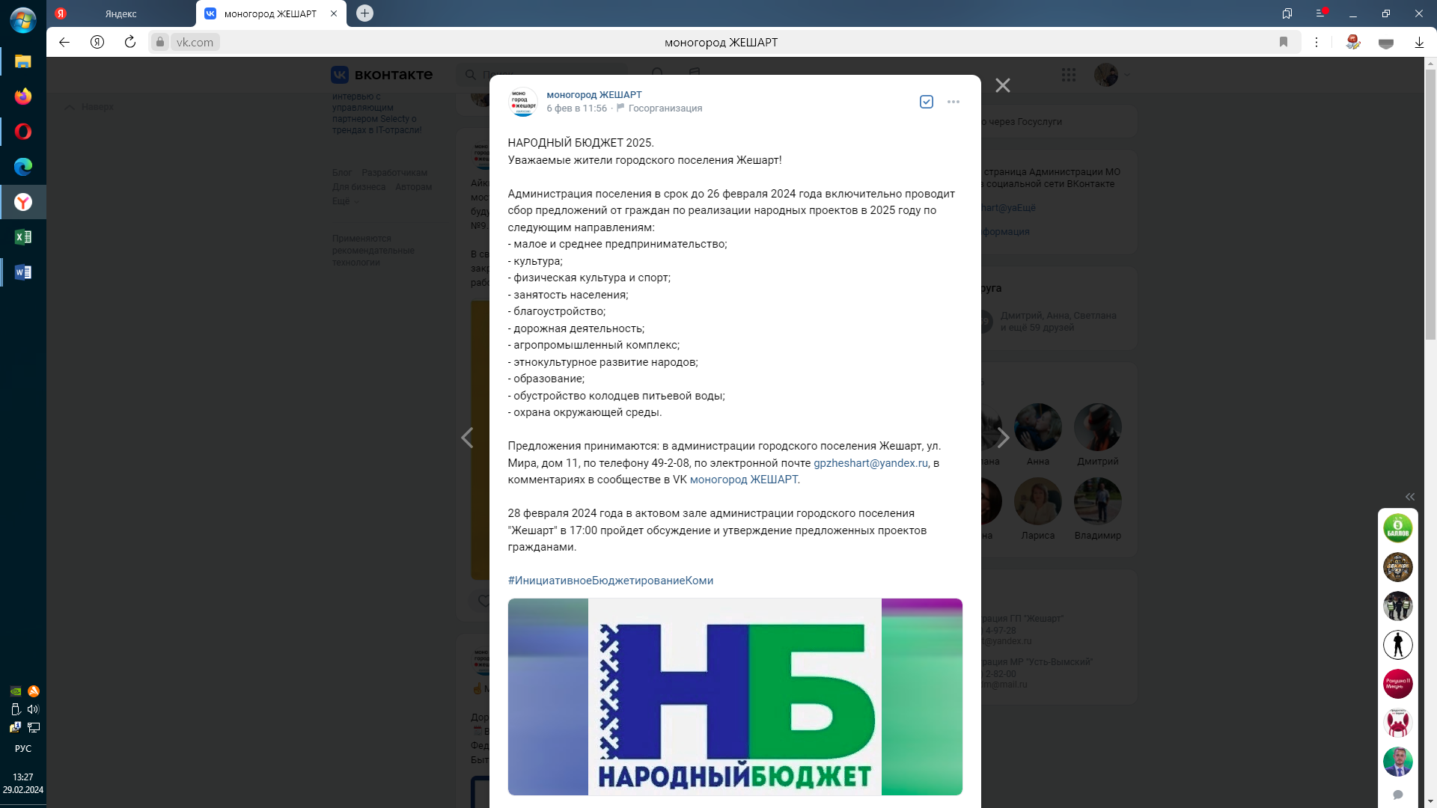

https://vk.com/gpzheshart?w=wall-141441630_5059

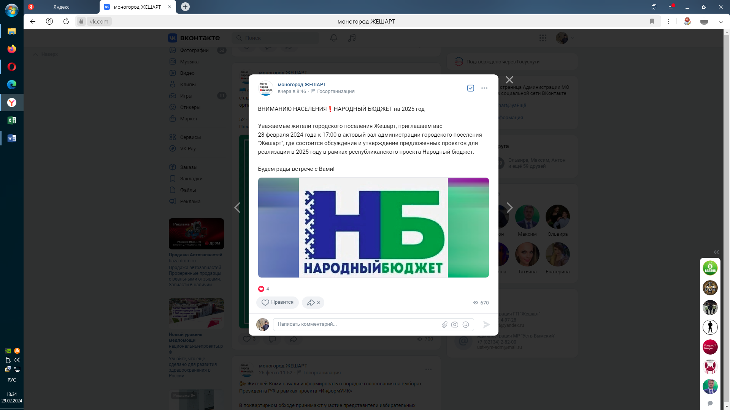

https://vk.com/gpzheshart?w=wall-141441630_5682

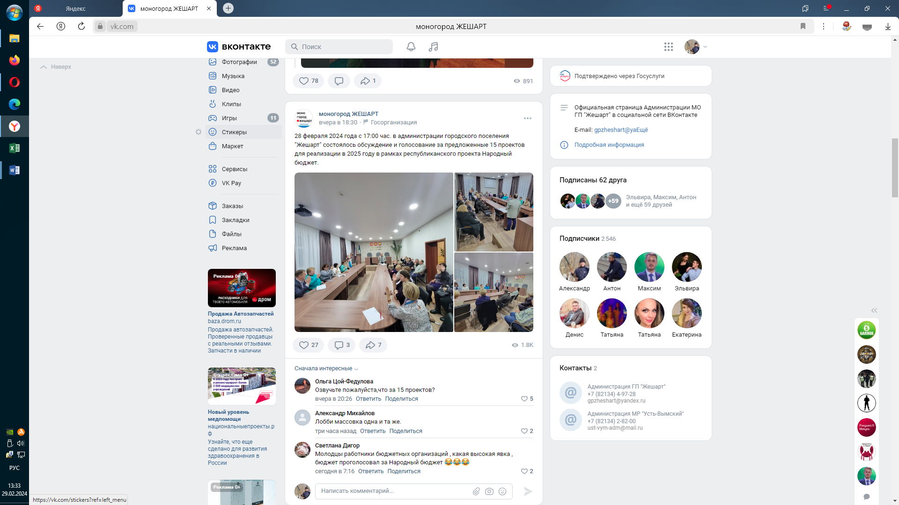

<https://vk.com/gpzheshart?w=wall-141441630_5685>

